Меня зовут Владислав, мне 45 лет. Попробовав алкоголь в юношеском возрасте, сразу почувствовал, что нашел источник радости и веселья. Начав с пива, считал, что быть немного под «шафе» - это дело каждого настоящего мужчины. Любил цитировать Омара Хайяма, хотел найти норму в алкогольном возлиянии. Все свои недостатки характера, комплексы неполноценности, греховные пороки я с удовольствием заглушал винно-водочными изделиями. Допился до больничной койки и все равно думал, что смогу справиться собственными силами, контролировать процесс винопития. Благодаря врачам наркологам получил первую помощь на медикаментозном уровне. Потом стал обращаться за помощью к Богу, а также прикладывал собственные усилия: молитва, бег, плавание, занятия по программе 12 шагов. В данный момент 11 год, веду трезвый, и здоровый образ жизни, тружусь в Православной Церкви.
По милости Божьей, я живу в трезвости, понимаю, что надо работать над собой, просить помощи у Господа Бога, прибегать к церковным Таинствам.
Хотя бывают определенные сложности в моей жизни, осознаю, что все это для смирения, укрепления силы воли и духовного развития.
Жить в трезвости - это в какой-то степени подвиг, который дает возможность быть полезным для общества, вселяет надежду и радость жизни!
Господи Милосердный помоги мне, грешному и поддержи меня, немощного, преодолеть все испытания на пути следования к Тебе!
Меня зовут Сергей, мне 47, лет являюсь прихожанином храма святого князя Александра Невского. Участвуя в работе Братства Трезвости, стал активным сторонником трезвого образа жизни. Знаю по своему жизненному опыту, что пьянство это погибель, полная деградация личности, распад семейных отношений - все ужасное и постыдное, что может произойти с пьющим человеком.
У меня вначале было некоторое скептическое отношение к Братству Трезвости, ну, вот очередная компания для галочки в журнале. Но по мере работы в Братстве стал понимать, что я сам был недавно на краю гибели и чудом уцелел. Уже сейчас я не представляю себя вне Братства, стараюсь преодолевать свою инертность регулярным посещением содружества.
Стал получать знания меняться в лучшую сторону. Хочу отметить важный момент, что наше содружество находиться при храме, где чувствуется помощь Святой Православной Церкви. Со времени стал регулярно присутствовать на Богослужении и начал обретать смысл своей жизни. Меня радует, что я становлюсь человеком, обретаю христианский образ жизни.
Появилось уважения к себе, начал помогать другим людям, кто нуждается в помощи. Появилось много хороших знакомых, круг моих интересов расширился. С Божьей помощью открыли еще одно общество «Трезвение», где уже сам, лично, провожу занятия и беседы. Хочу призвать людей активней участвовать работе богоугодного дела и оказывать посильную помощь хотя бы морально.

Меня зовут Марина, мне 49 лет. Большую часть моей жизни я провела в алкогольном угаре. Водку я начала пить еще в школе, не думая о последствиях. К 35 годам стала замечать сильную тягу к алкоголю. В 40 лет стала задумываться о своем состоянии.
Искала объявления в газетах, звонила психологам, экстрасенсам, целителям. Но никто помочь не смог. Периодически уходила в сильный запой, из которого врачи выводили медикаментозно. Четыре года назад, потеряв всякую надежду на выздоровление, я пришла в церковь просить помощи у Бога.
Господь послал мне замечательного духовника, отца Владимира, который душевно откликнулся на мое горе. Шаг за шагом я училась жить по - новому. Читала утренние и вечерние молитвы, исповедовалась и причащалась. Чудо произошло, как только я перешагнула порог Храма. С тех пор все изменилось в моей жизни и жизни моей семьи. На сегодняшний день я живу в трезвости и радуюсь жизни. Богу я дала обет трезвости на всю оставшуюся жизнь. Стараюсь жить по- христиански.
Слава Богу за все !

Меня зовут Люба, мне 33 года. Я была зависима от алкоголя, сейчас в трезвости 2-ой год. Начала выпивать давно и мне это нравилось. Сначала по- немногу, потом все больше. В итоге допилась до того, что потеряла все: дом, детей. Решила ехать кодироваться, по дороге заехала в церковь, и в это время там было занятие «Братства трезвости». Одна женщина с «Братства» поговорила со мной, советуя отложить кодирование и сначала попробовать попросить помощи у Бога. Стала, читать утренние и вечерние, молитвы исповедоваться и причащаться. Регулярно посещать занятия «Братства». Затем, спустя месяц, дала, не раздумывая, обет трезвости, сначала на 6 месяцев, потом еще на год. Чувствую очень сильную помощь от Бога. Живу, радуюсь жизни, преодолеваю жизненные трудности в трезвости, и мне это очень нравится. Стараюсь вернуть, то, что потеряла. Постоянно благодарю Бога за его помощь, и когда тяжело, в молитве прошу Его помочь. Казалось бы, зачем мне все это нужно, ведь пить я уже бросила, но нет и еще раз нет, без Церкви, веры и Бога жить не хочу.

Меня зовут Андрей мне 43 года.
За свою жизнь я выпил много водки. Было достаточно много приключений по пьянке: ломал себе челюсть, потерял обоняние вкус, еще немного, и мог заработать себе диабет.
В общем, ничего хорошего в моей жизни в пьяном угаре не было.
В данный момент вот уже 8 месяцев не пью, чувствую себя прекрасно. Могу сказать, что, конечно это, прежде всего помощь Бога, который участвует в моей грешной жизни.
Стараюсь регулярно посещать храм, исповедуюсь, причащаюсь, хожу в общество «Трезвение» В последнее время я совсем перестал общаться собутыльникам, и понимаю, что такое общение мне ничего хорошего не принесет. Больше времени сейчас я уделяю домашнему очагу, ухаживаю за мамой.
Спаси Господи!

Меня зовут Владимир. Я алкоголик.
В данный момент живу в трезвости. Начал пить с 25 лет, сильно, и до 38 не останавливался. Часто приходилось терять работу по пьянке, также никакой полноценной личной жизни из-за алкоголизма не было.
Меня избивали, ломали челюсть, было, что попадал в милицию. Допивался до такой степени, что справлял естественную нужду прямо в своей комнате. Оскорблял, материл родную мать. Были мысли, чтобы допиться до смерти и уйти из этой тяжелой жизни.
Была полная апатия к самому себе и к своему никчемному сосуществованию.
Благодаря вмешательству Бога в мою жизнь, я увидел объявление при храме о том, что есть общество «Трезвение», решил позвонить и попросить помощи. После встречи с руководителем общества стал регулярно посещать молебны и приходить на занятия. Все это мне помогло разобраться в своих психологических проблемах и дало стимул поменять свой образ жизни.
С Божьей помощью тружусь в Православном Храме и благодарю Господа Бога, что живу в трезвости и хочу, чтобы другие страждущие, могли понять, какое замечательное состояние быть свободным от греховного пристрастия!
Выход есть, даже если тебе очень тяжело.

Меня зовут Игорь. Мне 38 лет. Пить начал с раннего возраста. В 17 лет уже были серьезные проблемы с алкоголем.
Сильно пострадал от своей зависимости. Потерял жилье, документы и здоровье.
К 36 годам дошел до "ручки". В 2012 году в феврале, по совету товарища, пришел в "Братство трезвости". Стал читать вместе с братьями акафист Божьей Матери и постепенно обрел надежду на исцеление.
Сейчас с Божьей помощью, к употреблению алкоголя не тянет. Появился интерес к жизни, желание духовно расти и помогать страждущим от этой пагубной страсти.
В начале я посещал "Братство трезвости" из любопытства, а со временем появился интерес и желание жить в трезвости и помогать другим.

Меня зовут Борис, мне 60 лет. Считаю себя зависимым алкоголиком с большим стажем. Прийти в Братство мне помог Божий промысел. Случайно я прочитал объявление при женском монастыре и записал телефонный номер руководителя группы, позвонил ему. Мы договорились встретиться. В течении 2-х часов я рассказывал ему о своей беде, как я живу - существую, откровенно отвечая на его вопросы. После беседы с ним я решил твердо завязать с выпивкой, посещать занятия группы, участвовать в общих мероприятиях.
Впервые я попробовал алкоголь в молодом возрасте, еще учась в школе. Добавлю, что я из не благополучной семьи. Отец пил, избивал нас (у меня старшая сестра и младший брат), гонял, нам приходилось с мамой убегать и ночевать у соседей. Он рано ушел из жизни. Так же в нашем роду пили мой дядя, двоюродный брат, его сестра. В общем, все ясно. Если в семье отец пьет, то 50% вероятности, что дети тоже будут пить.
В коллектив попал пьющий. После работы мы заходили в кафе, брали на двоих бутылку водки, небольшую закуску и пили. Вот тогда я серьезно начал выпивать, втянулся в этот процесс. Хочу сказать, что труд сборщика-клепальщика тяжелый, требовал много физических сил, и чтобы расслабиться, мы пили. Постепенно я стал превращаться в пьяницу. В 50 лет я принял православие, крестился. В Бога верил, что Он есть, но серьезно над этим не задумывался. Часто думал, что надо бросать пить и делал это. В календаре я зачеркивал, дни когда был абсолютно трезвым. Но меня хватало на 1,5-2 месяца и я скатывался опять. Стал пить запоями, пропускать работу, дома были скандалы. Я оскорблял жену, дочь. Будучи пьяным, я даже проклинал их. Жена стала собирать документы на развод, ушла от меня, на работе были большие проблемы. Все эти десять лет я пытался бросить пить, но мне не удавалось. Я снова и снова начинал, бросал и начинал снова.
И вот сейчас, когда я бросил пить, у меня открылись глаза, я стал смотреть на мир по-другому: захотелось жить, воспитывать внука. Но семья была сломана. Я много раз просил прощения у жены, дочери, зятя, но, как говорят, что сломано, то сломано. В настоящее время я веду трезвый, здоровый образ жизни. Давно, в 25 лет, бросил курить, хожу на занятия в Братство. А самое главное - я пришел к Богу. Без его помощи я бы не смог бросить пить. Стал посещать церковь, молиться, много читаю церковной литературы, веду пропаганду среди своих друзей о трезвой жизни. В семье, слава Богу, потихоньку все нормализуется. Вот только жалею, что я поздно опомнился, никто не направил на путь истинный, не дал понять что не в выпивке заключается жизнь.

Содружество обществ Трезвости
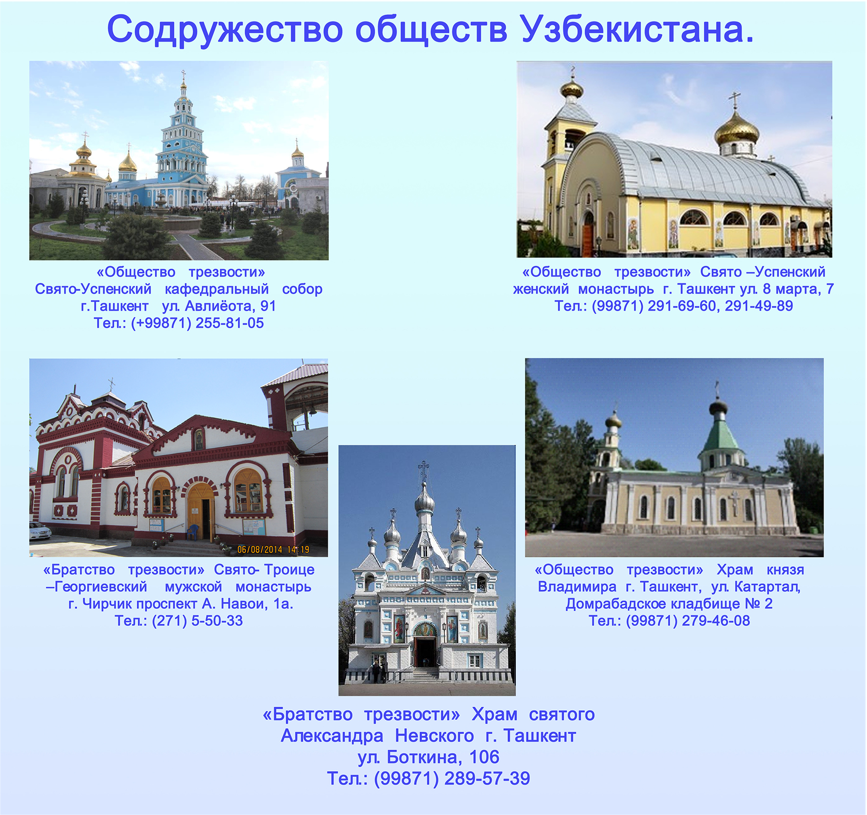
«Общество трезвости»
Свято-Успенский кафедральный собор
г. Ташкент, ул. Авлиёота, 91
Тел: (+99871) 255-81-05
«Общество трезвости»
Свято-Успенский женский монастырь
г. Ташкент, ул. 8 марта, 7
Тел: (+99871) 291-69-60, 291-49-89

«Общество трезвости» Свято-Троице-Георгиевский мужской монастырь
г. Чирчик, пр.А.Навои, 1А
Тел: (271) 5-50-33

«Общество трезвости»
Храм князя Владимира
г. Ташкент, ул. Катартал,
Домрабадское кладбище №2
Тел: (+99871) 279-46-08

«Общество трезвости»
Храм святого Александра Невского
г. Ташкент, ул. Боткина, 106
Тел: (+99871) 289-57-39

